Kính thưa quí bạn
Hôm nay xin đến với các bạn vài chuyện đời thường
1. Anh Trần Việt Long viết về ý nghĩa hai câu thơ "ơn em, ngực ngải môi trầm / cho ta cỏ mặn trăm lần lá ngoan"
2. Các cơ quan y tế đã nhanh chóng đối phó với các trường hợp sốt xuất huyết ở California (Los Angeles và San Diego)
3. “Phố rùm”: Bạn nên làm gì nếu một sĩ quan cảnh sát gõ cửa nhà bạn và yêu cầu vào?
4. Câu đố vui và lời giải
HCD 12-Nov-2024
Nếu các bạn không thấy hình chỉ thấy cái khung trống không hình, thì nên dọc Microsoft Word attached.
-----===o0o===-----

Trần Việt Long

ƠN EM, NGỰC NGẢI MÔI TRẦM
Bài thơ Giữ Đời Cho Nhau của Cố Thi sĩ Du Tử Lê có hai câu thơ nằm ở giữa bài thơ là một ẩn dụ mà nhiều người đọc muốn được hiểu rõ ý nghĩa của nó.

ơn em, ngực ngải môi trầm
cho ta cỏ mặn trăm lần lá ngoan

Bài thơ nguyên tác như sau.

Giữ Đời Cho Nhau

ơn em thơ dại từ trời
theo ta xuống biển vớt đời ta trôi
ơn em, dáng mỏng mưa vời
theo ta lên núi về đồi yêu thương
ơn em, ngực ngải môi trầm
cho ta cỏ mặn trăm lần lá ngoan
ơn em, hơi thoảng chỗ nằm
dấu quanh quẩn dấu nỗi buồn một nơi
ơn em, hồn sớm ngậm ngùi
kiếp sau xin giữ lại đời cho nhau

Và bài thơ này đã được Vũ Khanh trình bày qua nhạc phẩm Tạ Ơn Em của Nhạc sĩ Từ Công Phụng.

https://www.youtube.com/watch?v=tOoCSVW43kY
 | Tạ Ơn Em (Vũ Khanh) - Đêm Nhạc Tình Ca Từ Công Phụng - Đăng Khánh  Website: http://www.dangkhanhmusics.com Đêm Nhạc Tình Ca Từ Công Phụng - Đăng Khánh Santa Clara Convention Center, 5001 Great America Pkwy, Santa Clara, CA 95054.  www.youtube.com

Về ý nghĩa hai câu thơ "ơn em, ngực ngải môi trầm / cho ta cỏ mặn trăm lần lá ngoan" thì thật tế nhị mà độc giả muốn hiểu rõ thì người viết phải nói thật chứ khi một người thưởng thức một bài thơ, một tác phẩm văn học, một bức tranh thì cứ để họ tưởng tượng vẽ vời theo cảm quan riêng của họ; có như thế thì tác phẩm mới bay cao lên ngoài tầm dự ước của tác giả. Đa phần người đọc hai câu thơ này thì họ nghĩ nét đẹp của đôi vầng nguyệt trên ngực người phụ nữ quyến rũ như ngải và đôi môi hồng thơm như trầm hương.

Khi sáng tác thì tác giả đã chủ động gửi gắm ý tưởng của mình vào tác phẩm qua những hình ảnh đầy ẩn dụ (metaphor). Ngực ngải, môi trầm, cỏ mặn, lá ngoan là mô-típ (motif) còn nội dung thật sự (theme) là tính hấp dẫn bẩm sinh về tình dục nam nữ ẩn hiện dưới tình thơ, tình ái rồi tình yêu theo năm tháng trưởng thành của một con người; tính hấp dẫn đó vừa thiêng liêng vừa thiết thực để duy trì nòi giống. Do vậy, ngực ngải, môi trầm, cỏ mặn, lá ngoan không có ý nói về đôi môi hồng mà chỉ tập trung vào hai bộ phận của người phụ nữ — ở đây là người vợ — một là bộ phận sinh ra hài nhi; hai là bộ phận nuôi dưỡng hài nhi. Hai bộ phận đó vừa thiêng liêng vừa hấp dẫn nhất đối với người nam mà người nam suốt đời mang ơn, nhớ ơn qua hình ảnh "ơn em" của Du Tử Lê.

Ngực ngải, môi trầm trong bài thơ Giữ Đời Cho Nhau này hoàn toàn không dính dáng gì đến hình ảnh thần bí của người phu trầm "ngậm ngải tìm trầm" cả. Thật ra, trước đây chừng nửa thế kỷ, khi người phu trầm đi vào rừng để tìm trầm hương và kỳ nam hương thì họ mua một loại “thuốc” gọi là ngải do người Chăm hay người dân tộc thiểu số ở Cao Nguyên chế ra để ngậm vào miệng nhằm chống sơn lam chướng khí, xua đuổi và trị được vết cắn của rắn độc. Nhưng bây giờ người phu trầm không cần sử dụng ngải đó nữa vì ngày nay người phu trầm rất dễ mua những dụng cụ đi rừng như la bàn dò đường, máy định vị, vũ khí cần thiết (được phép sử dụng) và các loại thuốc (medicine) phòng chống sơn lam chướng khí cũng như phòng và chữa trị bệnh.

Để hiểu rõ ý nghĩa hai câu thơ "ơn em, ngực ngải môi trầm / cho ta cỏ mặn trăm lần lá ngoan” thì nên đưa ra vài chi tiết về tác giả và một chú thích nhỏ của tám vầng thơ kia mới thấy mối liên quan khắn khít của cả bài thơ.
Nhà thơ tài hoa Du Tử Lê sinh năm 1942 tại Hà Nam, mất năm 2019 tại Orange County, thọ 77 tuổi. Ông kết hôn với Cô giáo Phan Hạnh Tuyền -- tốt nghiệp Đại học Sư Phạm Huế năm 1974 -- trong bối cảnh biến cố tháng 4 năm 1975 tại Sài Gòn. Họ có với nhau hai người con gái đã trưởng thành và hiện sống tại Orange County.

Giữ Đời Cho Nhau

ơn em thơ dại từ trời
[Du Tử Lê và vợ quen nhau ở Huế từ năm 1974.]
theo ta xuống biển vớt đời ta trôi
[Họ rời Việt Nam bằng tàu thủy trên Thái bình dương năm 1975.]
ơn em, dáng mỏng mưa vời
[Bối cảnh tình yêu của họ là khung cảnh thơ mộng của cố đô Huế.]
theo ta lên núi về đồi yêu thương
[Chàng thuyết phục người yêu lên dạy tại Pleiku để gần Sài Gòn hơn.]
ơn em, ngực ngải môi trầm
cho ta cỏ mặn trăm lần lá ngoan
ơn em, hơi thoảng chỗ nằm
[Chàng trân trọng ngay cả hương thầm của vợ còn phảng phất chỗ nằm.]
dấu quanh quẩn dấu nỗi buồn một nơi
[Vì chàng tài hoa quá nên cũng thật đào hoa mà người vợ rất tế nhị.]
ơn em, hồn sớm ngậm ngùi
[Khi lớn tuổi, chàng thật sự ngậm ngùi về sự hy sinh và tình yêu của vợ.]
kiếp sau xin giữ lại đời cho nhau
[Chàng cầu xin kiếp sau chờ nhau để hai người được gặp lại nhau.]
Thi ca là lãnh vực văn chương; do vậy thi ca sử dụng và bắt buộc phải sử dụng ẩn dụ (metaphor), tức là dùng hình ảnh này để chỉ hình ảnh kia, dùng ý tưởng này để nói về ý tưởng khác. Bối cảnh chính của bài thơ là phòng ngủ của vợ chồng, là chỗ nằm, là hương thầm của người vợ.
ơn em, ngực ngải môi trầm
cho ta cỏ mặn trăm lần lá ngoan

Ngực ngải là đôi vầng nguyệt với đường cong tuyệt mỹ mà mọi người đều ngưỡng mộ, kể cả phụ nữ. Đôi bầu nguyệt đó còn có sứ mệnh thiêng liêng là nuôi dưỡng hài nhi bằng chính sữa mẹ, nguồn dinh dưỡng tốt nhất trong tất cả mọi thực phẩm khác.
Môi trầm, cỏ mặn, lá ngoan thì khó lòng viết rõ như anatomy (cơ thể học). Người dân Cao Nguyên lấy muối từ Cỏ Muối, và cỏ này được gọi là Cỏ Mặn. Cỏ Mặn hay Cỏ Groach được gọi là "mỹ vị của đại ngàn" mà người Pháp nói văn chương là "cỏ thơm trên thung lũng hồng".

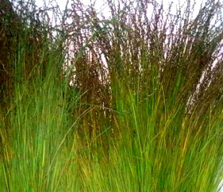

Lá ngoan thật sự có ý nghĩa là một hình ảnh đẹp, dịu dàng, mềm mại, mượt mà của lá cỏ mặn, nhưng "trăm lần" của câu Bát chỉ có ý nghĩa là nhiều, và nó có tác dụng "kết vần" với "môi trầm" của câu Lục để hai vần thơ Lục Bát này có vần điệu giao hòa.
Nói một cách khách quan, người chồng nhớ ơn vợ vì người vợ đem lại hạnh phúc cao nhất trong những nguồn hạnh phúc cho người chồng, đem lại sức khỏe cho người chồng; thiếu người vợ thì người chồng sẽ bị bệnh tim mạch, bệnh tâm thần và phải đối đầu với nhiều vấn nạn xã hội khác.

Trần Việt Long
---------------
https://dutule.com/a4457/on-em-nguc-ngai-moi-tram.
https://viettramhuong.vn/news/ngam-ngai-tim-tram/
Lấy muối như thế nào thì vào Google search viết chữ "Cách lấy muối từ Cỏ Muối hay Cỏ Mặn hay Cỏ Groach.”
-----===o0o===-----
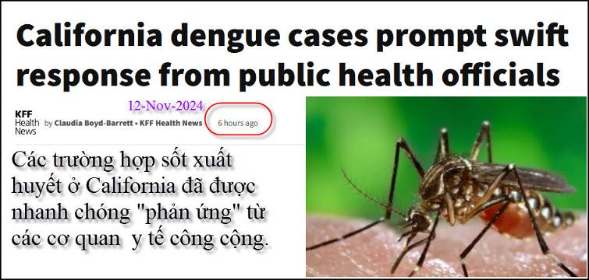
Nguồn tin và chi tiết: https://stocktonia.org/news/health/2024/11/12/california-dengue-cases-prompt-swift-response-from-public-health-officials/?utm_source=flipboard&utm_content=topic/publichealth
HCD tóm tắt bản tin:

Các cơ quan y tế đã nhanh chóng đối phó với các trường hợp sốt xuất huyết ở California
Claudia Boyd-Barrett • KFF Health News • Stocktonia News

Trên khắp California, các cơ quan y tế công cộng đang phải đối đầu với muỗi Aedes xâm lấn mang lại sốt xuất huyết và các bệnh nhiệt đới khác.

Họ đã theo dõi một cách lo lắng như loài muỗi Aedes xâm lấn có thể mang virus đã xuất hiện ở Los Angeles bắt đầu lan rộng, có thể do một khí hậu ấm lên, làm cho muỗi dễ dàng phát triển hơn.

Trên khắp California, các cơ quan kiểm soát dịch hại và sức khỏe cộng đồng đang phải đối đầu với muỗi Aedes mang lại mối đe dọa sốt xuất huyết và các bệnh nhiệt đới khác, chẳng hạn như chikungunya, Zika và sốt vàng da.

Cho đến nay trong năm nay, chính quyền đã xác định ít nhất 13 trường hợp sốt xuất huyết, tăng từ hai trường hợp vào năm 2023, với 11 trường hợp ở Quận Los Angeles và hai trường hợp ở khu vực San Diego. Muỗi Aedes lây lan bệnh bằng cách cắn người nhiễm bệnh và sau đó cắn người chưa nhiễm bệnh trước đó.
Các biện pháp phòng ngừa là kiểm soát muỗi. Muỗi Aedes, được biết đến với sự hung hăng, cắn ban ngày, hiện có mặt ở ít nhất 24 quận của California. Chúng sinh sản trong nước (quanh nhà)
Các quan chức California đang hy vọng đánh bại bệnh sốt xuất huyết bằng cách mở rộng giám sát muỗi. Họ cũng đang đi đến từng nhà trong khu phố để loại bỏ nguồn nước động và sử dụng thuốc trừ sâu. Người dân được khuyến cáo mặc quần áo chống muổi chích và quần áo dài tay và kiểm soát muỗi xung quanh nhà để ngăn ngừa cắn và nhiễm trùng.

Bên ngoài California, các trường hợp sốt xuất huyết mắc phải tại địa phương đã xảy ra ở Arizona, Florida, Hawaii và Texas. Vào tháng 3, Puerto Rico tuyên bố tình trạng khẩn cấp về sức khỏe cộng đồng sau khi số ca mắc bệnh ở đó tăng đột biến, nơi sốt xuất huyết là bệnh lưu hành.
Hầu hết những người bị sốt xuất huyết không có triệu chứng, nhưng khoảng 1 trong 4 người bị bệnh. Một trường hợp nhẹ có thể cảm thấy như cúm và thường tan biến trong vòng một tuần, nhưng khoảng 5% những người bị nhiễm sốt xuất huyết trở nên rất nặng, với các triệu chứng có thể bao gồm chảy máu trong, sốc và suy nội tạng, và các trường hợp nghiêm trọng nhất có thể gây tử vong. Những người bị nhiễm lần thứ hai có nguy cơ cao đặc biệt cao. Không có thuốc đặc hiệu để điều trị sốt xuất huyết.
HCD: Bản tin còn rất dài, tôi chỉ tóm tắt một phần, bạn nào có quan tâm xin đọc nguyên bài ở link trên

-----===o0o===-----=
Bạn nên làm gì nếu một sĩ quan cảnh sát gõ cửa nhà bạn và yêu cầu vào?
Miles Gordon Retired city cop
What should you do if a police officer knocks on your door and asks to come in? How does this process typically work?
This is how it plays out in my head.
Police: *Knock knock* “Police, can we come in?”
You: “Do you have a warrant?”
Police: “No”
You: “No thanks. Have a nice day.”
I had a deputy show up at my door recently looking for someone else. I had the good fortune of seeing him drive up, so I exited my house, shut the door, and spoke with him outside. Mostly so my dogs wouldn’t go crazy because someone was at the door, but it served the purpose of not allowing police in my home. I have absolutely nothing to hide, but generally, I’m not going to let law enforcement in my home without a warrant.
When I was a police officer, I would ask to come in “so the neighbors don’t see you talking to the police.” I would suggest not falling for that.
U.S.-based answer.

HCD tóm tắt bản tin:
Bạn nên làm gì nếu một sĩ quan cảnh sát gõ cửa nhà bạn và yêu cầu vào? Chuyện này thường xảy ra như thế nào?
Ông cảnh sát về hưu Miles Gordon (Retired city cop) trả lời:
Đây là cách nó diễn ra trong đầu tôi.
Cảnh sát: *Gõ cửa* "Cảnh sát, chúng ta có thể vào không?"
Bạn: "Ông có lệnh không?" (warrant=trát tòa)
Cảnh sát: "Không"
Bạn: "Không, tôi không cho ông vào, cảm ơn. Chúc một ngày tốt lành".
Gần đây có một vị cảnh sát xuất hiện trước cửa nhà tôi để tìm một người khác.
Tôi may mắn nhìn thấy trước ông ta lái xe vào, nên tôi ra khỏi nhà, đóng cửa lại và nói đứng chờ gặp nói chuyện với ông ta bên ngoài nhà.
Mục đích cũng để tránh con chó của tôi không “phát điên” vì thấy có người lạ ở cửa, nhưng nó cũng giúp không cho phép cảnh sát vào nhà tôi.
Tôi hoàn toàn không có gì để che giấu, nhưng nói chung, tôi sẽ không để cơ quan thực thi pháp luật vào nhà mà không có lệnh.
Khi tôi còn là một sĩ quan cảnh sát, tôi thường yêu cầu vào nhà "để hàng xóm không thấy bạn nói chuyện với cảnh sát."
Tôi khuyên các bạn không rơi vào cái bẩy nầy.
HCD: Tình cờ thấy câu chuyện trong phố rùm gởi các bạn xem chơi. Xin hiểu cho rằng tôi không phải là người chuyên môn đâu, chuyển cho các bạn đọc để tham khảo mà thôi.


-----===o0o===-----

From: an cao <an4648@
Date: 11/8/24 11:08 PM (GMT-08:00)
Subject: Một bài toán của lớp Đệ Nhất ban B
Kính thầy,
Tôi thấy một bài toán của lớp Đệ Nhất ban B, tôi xin gởi thầy nếu thầy có thể dùng nó làm câu đố? Xin cám ơn thầy rất nhiều.
Kính,
An Cao, Australia

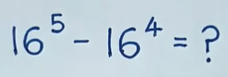
HCD: Cám ơn anh An Cao, mời các bạn giải cho vui.

From: an cao <an4648@
Sent: Monday, November 11, 2024 8:06 CH
Subject: Re: [quanvenduong] MTC Bang huu hoi y kien, UFO va nguoi sieu pham, chuyen vui va cau do loi giai

Kính thầy,
Tôi xin làm bài toán một cách tỉ mỉ (là để tập thể dục trí óc), tôi không có máy tính nên dùng Excel của PC, kết quả là 983040.
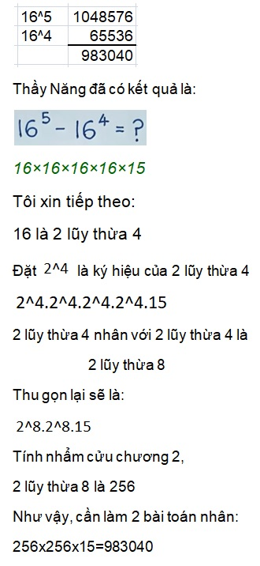
Kính,
An Cao, Australia
PS: Có Attachment

-----===o0o===-----

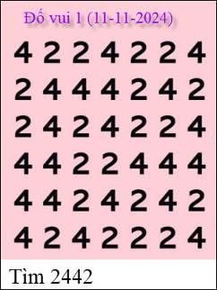
Ai cũng tìm được con số nầy nhưng khác nhau ở phương pháp tìm sao cho nhanh



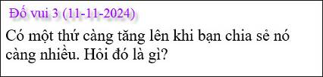
-----===o0o===-----
From: an cao <an4648@
Sent: Tuesday, November 12, 2024 3:39 CH
Subject: Re: [quanvenduong] MTC Bang huu hoi y kien, UFO va nguoi sieu pham, chuyen vui va cau do loi giai

Kính thầy,
Tôi nhỏ hơn thầy khoảng bảy hoặc tám tuổi nhưng trí nhớ suy giảm theo mỗi ngày trôi qua, tôi tập thể dục trí óc bằng cách giải đáp một số câu đố, tôi không giải đáp đươc thì cố gắng hiểu lời giải đáp.
Tôi thấy có bài toán hình học lớp Đệ Tứ trung học, tôi xin gởi thầy, nếu thầy có thể làm câu đố? Xin cám ơn thầy rất nhiều.
Kính,
An Cao, Australia

Bài toán hình học lớp Đệ Tứ trung học:
Giả thiết rằng, trong một hình chữ nhựt, đường nối từ trung điểm của một cạnh dài đến hai góc thì tạo thành một tam giác đều, hãy tính cạnh ngắn nếu cạnh dài là 12
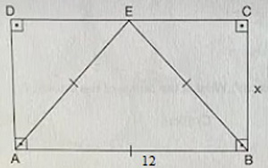
HCD: Cám ơn anh An Cao mời các bạn rảnh “dợt” cho vui.

